Biodiversitas dan pemanfaatannya untuk pengelolaan organisme pengganggu tumbuhan (OPT)
. Novri Nelly
Program Studi Proteksi Tanaman Fakultas Pertanian, Universitas Andalas
Kampus Unand Limau Manih Padang, Kode Pos 25163. Indonesia, Telp/Fax: 0751 72702. E mail: novrinelly@yahoo.com

ABSTRAK
Pengendalian Organisme Penggangu Tunmbuhan (OPT) harus dilakukan untuk meningkatkan usaha produksi pertanian. Beberapa cara untuk pengendalian yang dilakukan seperti: Undang Undang (UU) dengan Karantina, kultur teknis, pengedalian fisik, mekanik, penggunaan varitas tahan dan pengendalian hayati yaitu dengan pemanfaatan musuh alami. Alternatif terakhir pengendalian menggunakan pestisida. Pengamatan musuh alami, berupa parasitoid, predator dan pathogen telah dilakukan di agroekosistem di Sumatera Barat. Pengamatan dilakukan pada lansekap sederhana atau pertanaman monokultur dan lansekap yang kompleks atau pertanaman polikultur. Hasil pengamatan parasitoid yang berasal dari lansekap yang kompleks lebih tinggi populasinya dibandingkan pada lansekap sederhana, demikian juga kebugaran dan daya parasitisisasinya. Indeks keragaman predator juga lebih tinggi pada daerah dengan lansekap kompleks dibandingkan lansekap sederhana. Ditemukan beberapa isolate pathogen endofit, yaitu yang berasal dari bagian tanaman yang sifatnya dapat mematikan serangga. Keragaman hayati yang ditemukan di lapangan dapat dimanfaatkan sebagai agens pengendali hama.
Kata kunci: Hama, keragaman hayati, pengendalian.
Pendahuluan
Organisme pengganggu tumbuhan (OPT) merupakan salah satu masalah dalam peningkatan produksi pertanian. Sejalan dengan pertambahan penduduk, maka produksi yang tinggi sangat dibutuhkan. Perlu dilakukan revitalisasi produksi komoditas pertanian untuk menjamin kedaulatan pangan bagi penduduk Indonesia. Disamping itu juga perlu menjaga produksi untuk ketersediaan bahan baku industri. Industri pakan ternak misalnya sangat tergantung kepada produk pertanian, contohnya jagung.
Berbagai usaha dilakukan untuk meningkatkan produksi seperti intensifikasi,. Untuk mengatasi adanya gangguan OPT perlu dicarikan solusinya, yaitu dengan menggunakan beberapa takhnik pengendalian. Pengendalian OPT sebenarnya dapat dilakukan mulai dari kultur tekhnis yaitu: pengolahan tanah, sanitasi, membuang bekas tanaman yang terserang. Pergiliran tanaman, tanam serentak serta pengairan dan pemupukan yang berimbang juga termasuk usaha untuk mengatasi OPT di lapangan.
Usaha pengendalian lain yang dapat dilakukan petani adalah penggunaan varitas tahan, yaitu menciptakan varitas varitas unggul tahan terhadap hama dan penyakit. Keragaman genetik suatu tanaman dirakit oleh pemulia tanaman untuk mendapatkan varitas yang unggul. Disamping itu pengendalian menggunakan tekhnik pengendalian hayati adalah hal yang disarankan dalam pengendalian hama terpadu. Sedangkan penggunaan pestisida sebagai tekhnik pengendalian adalah alternative terakhir yang digunakan. Diketahui selama ini penggunaan pestisida yang tidak bijaksana telah menimbulkan resistensi, resurjensi, terbunuhnya makhluk hidup bukan sasaran dan pencemaran lingkungan.
Menggabungkan beberapa tekhnik pengendalian yang kompetibel dalam suatu usaha lahan pertanian disebut tekhnik pengendalian hama terpadu. Pengendalian yang sifatnya reaktif yaitu ketika hama sudah melampaui ambang ekonomi, baru menggunakan pestisida. Hal ini dilakukan agar lingkungan pertanian tidak tercemar, serta untuk menjaga keberadaan musuh alami.
Keanekaragaman musuh alami di lahan pertanian sangat dipengaruhi oleh tekhnik budidaya dan pengendalian hama yang dilakukan. Populasi musuh alami juga biasanya mengikuti keberadaan dan populasi hama. Tinggi rendahnya tingkat keragaman serangga di lahan pertanaman sangat dipengaruhi oleh banyak aspek. Pearson and Callaway (2003) menyatakan apabila suatu agens hayati pada areal mengendalikan satu spesies, maka juga akan mempengaruhi keberadaan spesies lainnya.
Musuh alami yang terdiri dari predator, parasitoid dan pathogen sangat bermanfaat untuk pengendalian organisme pengganggu tumbuhan. Musuh alami sebagai agens pengendalian hayati hampir selalu ditemukan di lapangan secara alami. Hanya saja akibat perlakuan manusia, seperti tekhnik pengendalian dengan pestisida yang tidak bijaksana menyebabkan menurunkan bahkan sampai memusnahkan musuh alami di agroekosistem. Menjaga tumbuhan liar atau gulma juga termasuk tindakan yang harus dilakukan untuk menjaga keberadaan musuh alami.
Untuk menunjang keberadaan musuh alami secara umum perlu dilakukan konservasi di alam, sehingga potensi yang ada akan bermanfaat. Jadi keanekaragaman hayati seperti tanaman dan makhluk hidup sebagai agen hayati sangat diperlukan untuk dijaga sehingga di alam akan terjadi kesinambungan kehidupan. Beberapa penelitian telah dilakukan dengan tujuan untuk mempelajari keanekaragaman baik hama dan musuh alami (predator, parasitoid dan pathogen) yang semuanya bermanfaat untuk pengendalian organisme penganggu tumbuhan (OPT).
Pengendalian hama dan keragaman musuh alami
Teknik pengendalian hama yang sangat umum digunakan adalah dengan aplikasi pestisida. Selain mudah didapatkan juga mudah untuk diaplikasikan oleh petani. Adakalanya petani masih sangat tergantung kepada pestisida. Seperti sudah diketahui, pengendalian dengan menggunakan pestisida yang tidak bijaksana akan mengakibatkan dampak negative.
Terjadinya resistensi hama, resurjensi, terbunuhnya musuh alami dan makhluk bukan sasaran juga termasuk dampak dari penggunaan pestisida yang tidak bijaksana. Selain itu juga menimbulkan efek residu pada tanah dan produk pertanian. Jika hal ini terjadi banyak sekali dampak buruk terutama bagi manusia dan lingkungan. Dampak residu pada produk pertanian yang akan dikonsumsi manusia dapat menimbulkan keracunan dan penyakit lainnya pada manusia. Demikian juga jika residu pada tanah akan menyebabkan terganggunya kehidupan mikroorganisme yang berguna, seperti decomposer.
Pengamatan keragaman hama dan musuh alami telah dilakukan di beberapa daerah di Sumatera Barat. Pengambilan sampel dilakukan di daerah dengan ekosistem yang berbeda. Ekosistem dengan lanskap sederhana yaitu pertanaman monokultur seperti di daerah Alahan Panjang, Sedangkan ekosistem dengan lanskap yang kompleks atau pertanaman polikultur yaitu di daerah Aia Angek Kabupaten Tanah Datar, Agam dan Limapuluh Kota (Gambar 1)

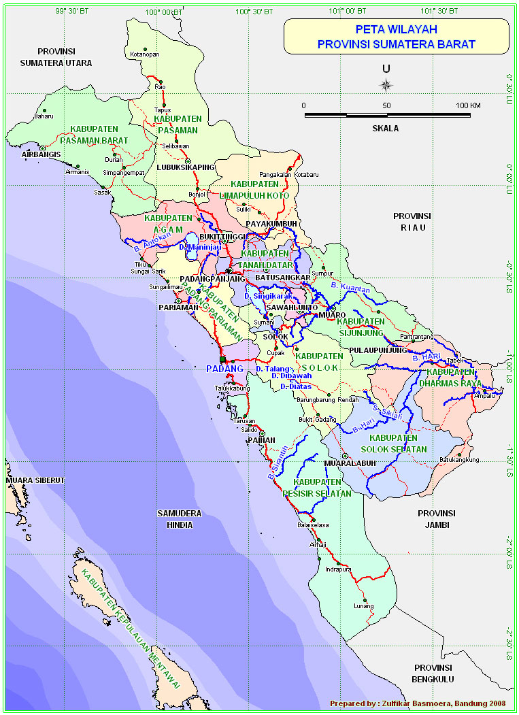

Gambar 1. Peta tempat pengambilan lokasi sampel di provinsi Sumatera Barat.

Pengamatan keragaman musuh alami yaitu predator dan parasitoid pada pertanaman bawang merah misalnya pada lahan yang diaplikasi dengan insektisida dan tanpa insektisida menunjukkan keragaman yang tidak terlalu berbeda. Hasil penelitian di Alahan Panjang Nelly et.al (2015) menunjukkan bahwa tingkat keanekaragaman, kekayaan dan kelimpahan individu serangga predator dan parasitoid pada lahan tanpa insektisida dibandingkan lahan yang diaplikasikan insektisida (Tabel 1)

Tabel 1. Indeks keanekaragaman, kemerataan, kekayaan dan kelimpahan individu serangga predator dan parasitoid dari masing-masing perlakuan budidaya.
 | Aplikasi
 | Insektisida | Tanpa insektisida
Indeks keanekaragaman  Indeks kemerataan  Kekayaan famili  Kelimpahan individu | 1,80  0,76  9  30 | 1,85  0,79  10  42

Dari tabel diatas dapat dilihat bahwa kekayaan famili dan kelimpahan individu juga sedikit berbeda. Ditemukan 30 individu pada petak sampel yang diaplikasi dengan insektisida, dan 42 individu pada petak sampel tanpa insektisida. Sedangkan indeks keanekaragaman dan kemerataan tidak terlalu berbeda. Belum diketahui apakah musuh alami seperti predator dan parasitoid ini juga bisa bertahan terhadap aplikasi insektisida sintetis di lapangan.
Selain dengan insektisida untuk mengatasi masalah hama, juga telah dikembangkanlah teknik pengendalian hama terpadu yaitu memadukan beberapa teknik yang kompetibel. Diantara pengendalian tersebut adalah dengan penggunaaan biokontrol atau menggunakan agens hayati. Dalam pelaksanaannya musuh alami bisa diintroduksi atau dengan konservasi di alam. Mengintroduksi musuh alami ke suatu habitat yang baru menurut Pearson et al. 2000, Person & Callaway, 2003 cit. Buchori (2009) yaitu dengan tujuan untuk pengendalian. Musuh alami yang diintroduksi juga menyebabkan dampak lain, sebab daya rusaknya yang tinggi dapat menyebabkan kehancuran habitat karena terjadinya homogenesasi biotic dan punahnya keanekaragaman lokal. Hal ini karena adanya dampak dari non target pengendalian hayati. Jadi apapun teknik pengendalian hama yang akan dilakukan perlu kajian yang mendalam untuk melihat hasil dampak sampingan yang ditimbulkan.
Perbedaan ekosistem dan keanekaragaman parasitoid dan predator
Keanekaragaman serangga dipengaruhi oleh lansekap pertanian, lansekap yang kompleks dengan aneka vegetasi dan lansekap sederhana yang terdiri dari pertanaman monokultur. Keanekaragaman biasanya lebih tinggi pada lansekap yang kompleks dibandingkan dengan yang sederhana. Jenis serangga predator atau parasitoid pada suatu areal juga ditentukan oleh keberadaan inangnya. Tumbuhan sebagai inang herbivora sangat menentukan kehadiran herbivore tersebut.
Musuh alami, terutama predator dan parasitoid juga dipengaruhi oleh keadaan ekosistem. Eriborus argenteopilosus adalah parasitoid yang menyerang hama kubis C. pavonana. Parasitoid E. argenteopilosus asal daerah dengan agroekosistem berbeda menunjukkan kebugaran yang berbeda juga. Tingkat parasitisasi, superparasitisasi dan jumlah telur yang diletakkan parasitoid asal Aia angek (ekosistem sayuran, padi dan palawija dataran tinggi) lebih tinggi dibandingkan asal Alahan Panjang (ekosistem sayuran dataran tinggi). Sedangkan keperidian dan lama hidup parasitoid asal Alahan panjang lebih tinggi dan lama dibandingkan asal Aia Angek. Populasi juga lebih tinggi pada daerah dengan tipe lansekap yang kompleks atau pada pertanaman polikultur dibandingkan dengan daerah dataran tinggi dengan lansekap yang sederhana atau monokultur (Nelly, et al. 2007) (Gambar 2)

Gambar 2. Fluktuasi populasi E. argenteopilosus di daerah dengan lansekap yang berbeda
Keberadaan predator Coccinelid di lapangan diamati di tiga lokasi, dengan metode pengamatan langsung dan jaring ayun pada pertanaman cabai. Ditemukan 10 spesies Cocinelid predator, dengan indeks keragaman yang berbeda disetiap lokasi pengamatan. M. sexmaculatus adalah spesies yang dominan, hampir ditemui di semua lokasi.
Dapat dibuktikan bahwa kompleksitas vegetasi tanaman penyusun ekosistem dapat mempengaruhi kelimpahan Coccinellidae predator, seperti dilaporkankan oleh Speight et al. (1999) Cit. Buchori, (2009); bahwa kelimpahan serangga pada umumnya sangat dipengaruhi oleh kompleksitas suatu ekosistem, jenis vegetasi, iklim garis lintang dan ketinggian tempat dari permukaan laut.
Keberadaan predator sejalan dengan keberadaan mangsa, seperti kelimpahan Coccinellidae predator sebagai musuh alami A. gossypii. Akan tetapi bisa juga terjadi kelimpahan Coccinellidae predator yang rendah dan tidak dapat menekan pertumbuhan populasi A. gossypii, sehingga kelimpahan kutu daun tersebut menjadi lebih tinggi. Kemampuan pemangsaan predator ini dipengaruhi oleh keadaan atau umur tanaman (Nelly, 2012).
Keberadaan kutu daun di lapangan hampir selalu ditemui disetiap pertanaman. Jenis dan populasi hama ini di lapngan mempengaruhi keanekaragaman mangsa Coccinelid. Tingginya nilai keanekaragaman serangga pada suatu ekosistem ditentukan oleh distribusi jumlah individu pada tiap-tiap ekosistem, sehingga dapat disimpulkan bahwa tingginya indeks keanekaragaman kutu daun disuatu temapt disebabkan oleh jumlah spesies yang relatif merata jika dibandingkan dengan ekosistem pertanaman cabai di tempat yang lain.
Eksplorasi jamur entomopatogen
Musuh alami yang juga potensial untuk dijadikan sebagai agens hayati adalah jamur. Jamur endophit adalah jemur yang berasal dari jaringan tanaman. Perlu dicari jenis atau isolate jamur untuk mengendalikan hama yang menyerang suatu jenis tanaman. Diharapkan usaha pengendalian hama yang berada dalam jaringan tanaman seperti di dalam polong adalah dengan menggunakan jamur yang endophit. Hasil eksplorasi pathogen yaitu jamur endophit yang berasal dari tanaman kacang tanah dan diuji tingkat patogenesitasnya terhadap larva tenebrio. Hasil pengamatan memperlihatkan tingkat mortalitas sampai 87,50 % (Nelly, Trizelia dan Reflinaldon, 2016) (Tabel 2)

Tabel 2. Mortalitas Larva Tenebrio molitor setelah 7 Hari Aplikasi Cendawan Endofit
Kode Isolat Mortalitas Larva (%)
MB 2.2.3 87.50 ± 3,77 a
KB 3.2.1 75.00 ± 3,69 a
MB 2.1.4 75.00 ± 2,08 a
MB 2.1.1 55.00 ± 2,38 ab
MD 2.1.1 27.50 ± 0,95 bc
KB 5.1.2 20.00 ± 1,15 bc
KD 4.1.1 17.50 ± 1,25 bc
MT 2.1.4 17.50 ± 1,5 bc
MB 2.1.3 17.50 ± 0,95 bc
MA 2.1.5 17.50 ± 1,5 bc
MA 2.1.2 7.50 ± 0,95 c
KT 2.1.1 7.50 ± 0,95 c
MB 2.1.5 0.00 ± 0,0 c
Kontrol 0.00 ± 0,0 c
Angka yang diikuti huruf yang sama pada kolom yang sama berbeda nyata menurut uji Tukey (HSD) pada taraf nyata 5%

Dari tabel di atas dapat dilihat bahwa beberapa isolate jamur yang berasal dari tanaman kacang tanah dari beberapa tempat mampu menyebabkan kematian larva serangga uji sampai 87,5 % yaitu isolate MB (Magek, B batang). Kode isolate yang digunakan pada tabel diatas adalah daerah asal (Huruf pertama) dan bagian dari tanaman asal isolate diambil (huruf kedua). K yaitu Kamang, M yaitu Magek, kedua daerah ini berada di daerah Kabupatei Agam. Sedangkan huruf B menyatakan batang, D berasal dari daun, A akar dan T berasal dari tangkai

Penutup
Peningkatan populasi penduduk mengharuskan peningkatan produksi pertanian. Produksi pertanian sangat dipengaruhi oleh serangan Organisme pengganggu tanaman (OPT) salah satunya adalah hama. Berbagai cara dipelajari untuk mencari strategi pengendalian hama yang aman bagi manusia sebagai konsumen dan aman bagi lingkungan. Pengendalian hama terpadu adalah teknik pengendalian yang dicanangkan, dimana musuh alami adalah komponen utama. Beberapa penelitian pengembangan musuh alami sebagai agens hayati telah dilakukan. Hal ini diperlukan untuk mendapatkan agens hayati lokal yang potensial sebagai pengendali.
Pengamatan keragaman parasitoid pada pertanaman sayuran telah dilakukan di daerah dengan lansekap yang berbeda. Ditemukan beragam parasitoid, beberapa diantaranya dominan di lapangan. Hasil pengamatan pada Eriborus parasitoid hama kubis, memperlihatkan populasi dan keperidian yang tinggi jika berasal dari lansekap yang komples atau dari pertanaman polikultur.
Keragaman predator Coccinelid dilapangan juga ditemukan beragam, dengan indeks keragaman dan kerataan serta kekayaan spesies di lokasi yang berbeda juga berbeda. Hal ini juga sejalan dengan mangsanya yaitu kutudaun, dimana keragaman, kemerataan dan kekayaan spesies di lapangan ditemukan berbeda.
Sedangkan entomopatogen yang diisolasi dari tanaman kacang tanah dengan tujuan mengatasi masalah hama tanaman tersebut juga sudah diamati. Ditemukan beberapa jenis cendawan sebagai entomopatogen yang dapat dijadikan agens hayati pengendali hama kacang tanah. Masih dibutuhkan penelitian penelitian untuk mengembangkan agens hayati lokal bagi pengendalian hama.

Daftar Pustaka
Buchori, D. 2009. Konservasi serangga dalam kerangka perlindungan tanaman di era perubahan global. Prosiding Seminar Nasional Perlindungan tanaman, 5-6 Agustus 2009 (56-62).
Nelly, Novri, 2012. Kelimpahan Populasi, preferensi dan karakter kebugaran Menochilus sexmaculatus (Col. Coccinelidae) predator kutudaun pada tanaman cabai. Jurnal HPTT Vol.12 No.1 Maret 2012 . halaman 48-55
Nelly N, Reflinaldon, Amelia K. 2015. Keragaman predator dan parasitoid pada pertanaman bawang merah: Studi kasus didaerah Alahan Panjang, Sumatera Barat. Pros Sem Nas Masy Biodiv Indon 1: 1005-1010.
Nelly, N, Yaherwandi, R. Rusli. dan F. Yusmarika, 2010. Diversity of Parasitoid Lepidopterans Larvae on Brassicae in West Sumatera. J. Biodiversitas. Vol. 11 No.2 hal. 93-96.
Nelly, N. Yaherwandi, M. S. Efendi, 2015. Keanekaragaman Coccinelidae predator dan kutu daun (Aphididae spp.) pada ekosistem pertanaman cabai PROS SEM NAS MASY BIODIV INDON Volume 1 Nomor 2, April 2015 ISSN:2407-8050 Halaman 247-253
Nelly, N. Trizelia dan Reflinaldon. 201. Makalah seminar nasional dan Kongres X Perhimpunan Entomologi Indonesia (PEI). Malang 3 Oktober 2015.
Pearson, D.E and Callaway R.M. 2003. Indirect effect of host – specific biological control agents. TREE 18: 456-461.

